СПРАВКА
17 ноября 2025 года в КГУ «ОШ №1» г. Балхаш прошла профилактическая встреча с учащимися 8–9 классов.
👮‍♀️ В мероприятии приняли участие школьный инспектор Тохтиева Г.А., социальный педагог Бейсекеева З.Р. и Президент школы Латыпова В.
🔹 Тема встречи: разъяснение уголовной и административной ответственности несовершеннолетних согласно УК РК.
✅ Школьникам напомнили о недопустимости правонарушений, возрасте наступления ответственности и последствиях противоправных действий.
🎯 Цель: формирование правовой грамотности и ответственного поведения среди подростков.
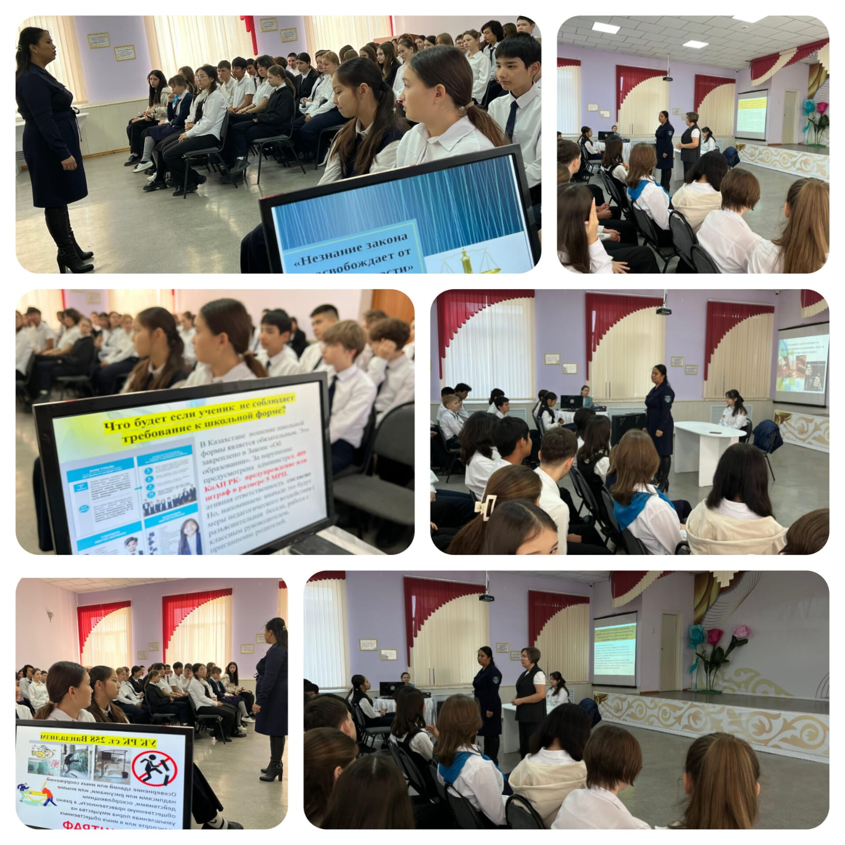
Директор К.Шафикова

